Practica 1 RTOS

Jose Luis Rocabado Rocha

1. Ejercicio 1

Se comprueba el flujo de ejecución del código así como la correcta ejecución del *status* de las tareas.

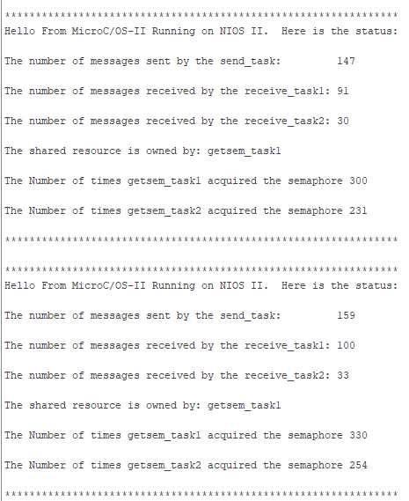

1. Ejercicio 2

Fotos del móvil, las interrupciones funcionan y se visualiza correctamente la pantalla MTL con el *status* del semáforo.

a)

1. Ejercicio 4

Fotos del móvil más esta. Se observa como las flags van cambiando y en el momento que se activa el swicth (Solo se capturan los sets, no los clears) y cuando se cumple el pend se enciende el motor.

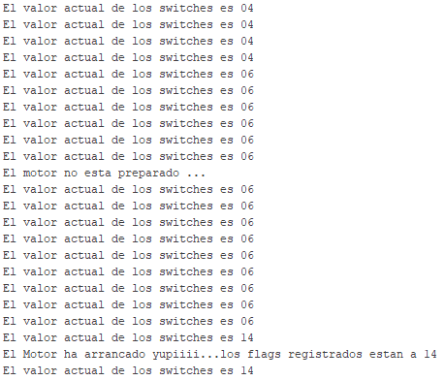

1. Ejercicio 5